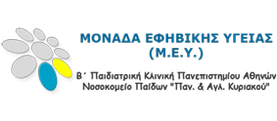
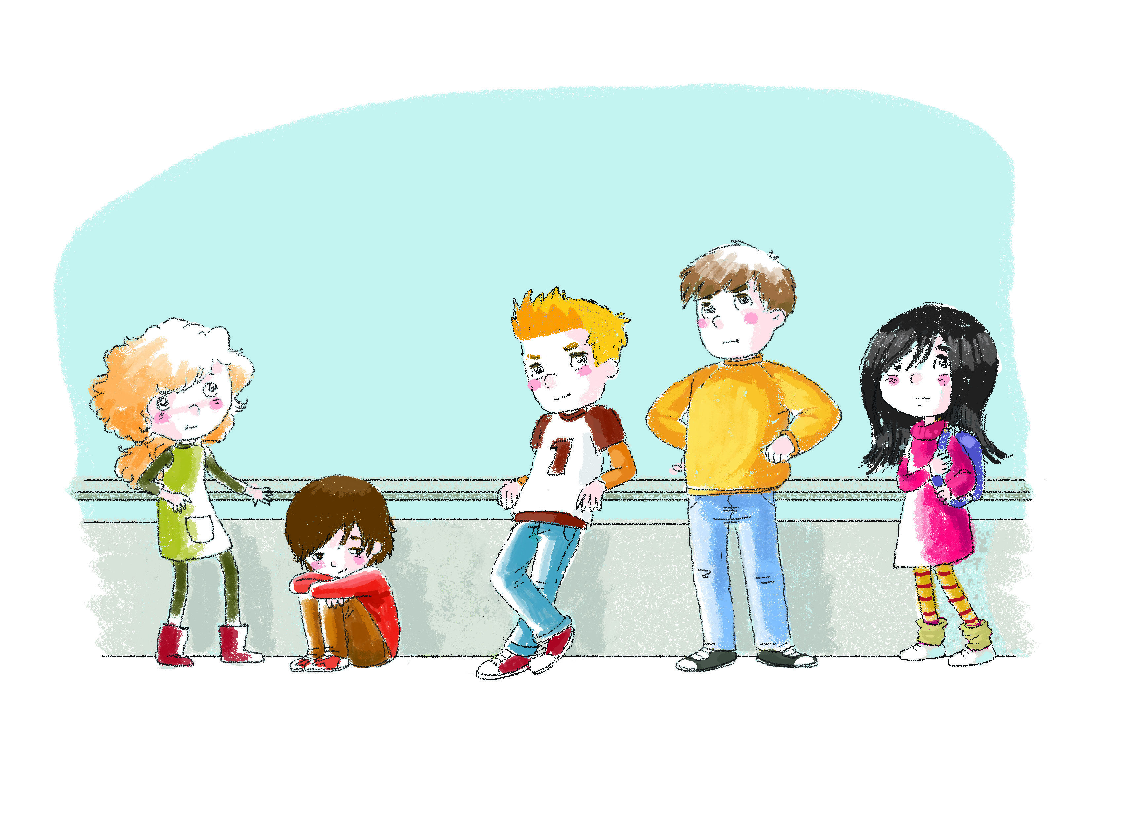
Τι είναι το πρόγραμμα YOUTH POWER
Το πρόγραμμα YOUTH POWER αποτελεί μια ολοκληρωμένη παρέμβαση πρόληψης συμπεριφορών υψηλού κινδύνου για παιδιά που βρίσκονται στην προεφηβεία. Το παιδαγωγικό και επιστημονικό του πλαίσιο βασίζεται στο μοντέλο Ανάπτυξης Δεξιοτήτων Ζωής (Life Skills) και στις αρχές της Κοινωνικής και Συναισθηματικής Μάθησης (Social & Emotional Learning). Απευθύνεται σε μαθητές της Ε’ και ΣΤ’ Δημοτικού που βρίσκονται στην μεταβατική φάση της προεφηβείας. Υλοποιείται από την Ελληνική Εταιρεία Εφηβικής Ιατρικής (Ε.Ε.Ε.Ι.) www.youth-med.gr , σε συνεργασία με την Μονάδα Εφηβικής Υγείας (Μ.Ε.Υ.), Β΄ Παιδιατρική Κλινική Παν/μίου Αθηνών, Νοσοκομείο Παίδων «Π & Α Κυριακού» www.youth-health,gr.

Στόχοι του Προγράμματος
Το πρόγραμμα στόχο έχει, μέσω της βιωματικής προσέγγισης, να βοηθήσει τους συμμετέχοντες μαθητές:
-να αποκτήσουν γνώσεις αναφορικά με μια πλειάδα συμπεριφορών υψηλού κινδύνου, όπως είναι οι εξαρτησιογόνες ουσίες και εξαρτητικές συμπεριφορές (κάπνισμα, αλκοόλ, υπερβολική ενασχόληση με τυχερά παιχνίδια), διαδικτυακές συμπεριφορές υψηλού κινδύνου και σχολικό εκφοβισμό
- να τους δώσει τη δυνατότητα να εξασκηθούν και να αποκτήσουν δεξιότητες που θα τους θωρακίσουν ψυχικά απέναντι στις παραπάνω προκλήσεις (όπως η ανάπτυξη υγιούς αυτοεκτίμησης, στρατηγικών αντίστασης, η διαχείριση σχέσεων
και συναισθημάτων, η καλλιέργεια κριτικής σκέψης κτλ)
-να αποκτήσουν ένα θετικό τρόπο σκέψης που θα τους κινητοποιήσει στην υιοθέτηση στάσεων και συμπεριφορών που διασφαλίζουν μια υγιή και ισορροπημένη ζωή.

Το Ινστιτούτο Εκπαιδευτικής Πολιτικής (ΙΕΠ) έχει ήδη εγκρίνει την υλοποίηση του προγράμματος YOUTHPOWER στα σχολεία της Πρωτοβάθμιας Εκπαίδευσης

Εκπαίδευση Εκπαιδευτών (Training of Trainers ToT) του Προγράμματος YOUTH POWER
Το πρόγραμμα YOUTHPOWER μπορεί να εφαρμοστεί μόνο από εκπαιδευτικούς που έχουν εκπαιδευτεί στην υλοποίηση του προγράμματος μέσα από μια εξειδικευμένη βιωματική εκπαίδευση.
Διάρκεια εκπαίδευσης : 10 ώρες
Θεματολογία :
- Εφηβεία, Αναπτυξιακό πλαίσιο Συμπεριφορών Υψηλού Κινδύνου ΣΥΚ
- Διερεύνηση της έννοιας του ρίσκου/κίνδυνου στην εφηβεία
- Παράγοντες Κινδύνου
- Ο ρόλος της Πρόληψης
- Παρουσίαση του εκπαιδευτικού υλικού «YOUTHPOWER»
- Ενίσχυση της συνοχής της ομάδας
- Γνωριμία με το υλικό - Ομάδες εργασίες
- Εφαρμογή- Αξιολόγηση του Προγράμματος - Εξοικείωση με τις προτεινόμενες φόρμες αξιολόγησης –ερωτηματολόγια

Τεχνικές εκπαιδευτικού σεμιναρίου:

- Παιχνίδι ρόλων
- Εικαστικά μέσα
- Διεργασία σε μικρές ομάδες
- Συζήτηση σε κύκλο
- Δραστηριότητες ενεργοποίησης
- Καταιγισμός Ιδεών
- Μελέτη περιπτώσεων κτλ
- Ερωτηματολόγιο

Συνεργασία κατά την εφαρμογή του Προγράμματος
Με την ολοκλήρωση του επιμορφωτικού σεμιναρίου οι εκπαιδευτικοί θα λάβουν βεβαίωση συμμετοχής ενώ όσοι το εφαρμόσουν θα λάβουν στα σχολεία τους το σύνολο του υλικού που περιλαμβάνει:
- Εγχειρίδιο του Εκπαιδευτικού
- Τετράδιο του Μαθητή
- Οδηγό για Γονείς
- Ερωτηματολόγια Αξιολόγησης
- Φόρμες καταγραφής της εφαρμογής
Επιπλέον, θα υπάρχει στήριξη & εποπτεία των εκπαιδευτικών που εφαρμόζουν το πρόγραμμα ώστε να διευκολυνθούν στην προσπάθεια τους να υλοποιήσουν για πρώτη φορά το πρόγραμμα. Ο τρόπος συνεργασίας θα καθοριστεί σε συνεννόηση με τους επιμορφωμένους εκπαιδευτικούς.

5ωρο Σεμινάριο για το πρόγραμμα Youth Power
που διοργανώνει η Μονάδα Εφηβικής Υγείας σε συνεργασία με την Ελληνική Εταιρεία Εφηβικής Ιατρικής για Σχολικούς Συμβούλους Δημοτικής Εκπαίδευσης και Υπευθύνους Αγωγής Υγείας Πρωτοβάθμιας Εκπαίδευσης του Νομού Αττικής

Πληροφορίες
- Ο χώρος διεξαγωγής του σεμιναρίου είναι το Alba Graduate Business School: Ξενίας 6, Αθήνα 115 28
- Χρόνος υλοποίησης:
Τετάρτη 9 Νοεμβρίου 2016 και ώρες 16:00-21:00
- Χρονικό διάστημα υποβολής αιτήσεων συμμετοχής: έως Δευτέρα 7 Νοεμβρίου 2016
- Στους συμμετέχοντες θα δοθεί πιστοποιητικό από το Παν/μιο Αθηνών
- Αιτήσεις συμμετοχής υποβάλλονται στη γραμματεία της Μονάδας Εφηβικής Υγείας στα τηλέφωνα: 210-7710824, 213-2009806, 80011 80015 ή μέσω e-mail: info@youth-health.gr.
- Επιστημονική Υπεύθυνος : Άρτεμις Τσίτσικα, Επικ. Καθηγήτρια ΕΚΠΑ
Συντονίστριες εργαστηρίων: Σωτηρία Μακαρώνη Ψυχολόγος Υγείας MSc, Υπ. Διδάκτωρ της Ιατρικής Σχολής ΕΚΠΑ
Ευαγγελία Σιαφαρίκα, Εκπαιδευτικός MsED, MsPH, Υπ. Διδάκτωρ Ιατρικής
Σχολής ΕΚΠΑ

